Juego de las parejas

El juego consiste en encontrar 6 parejas de cartas que están boca abajo.

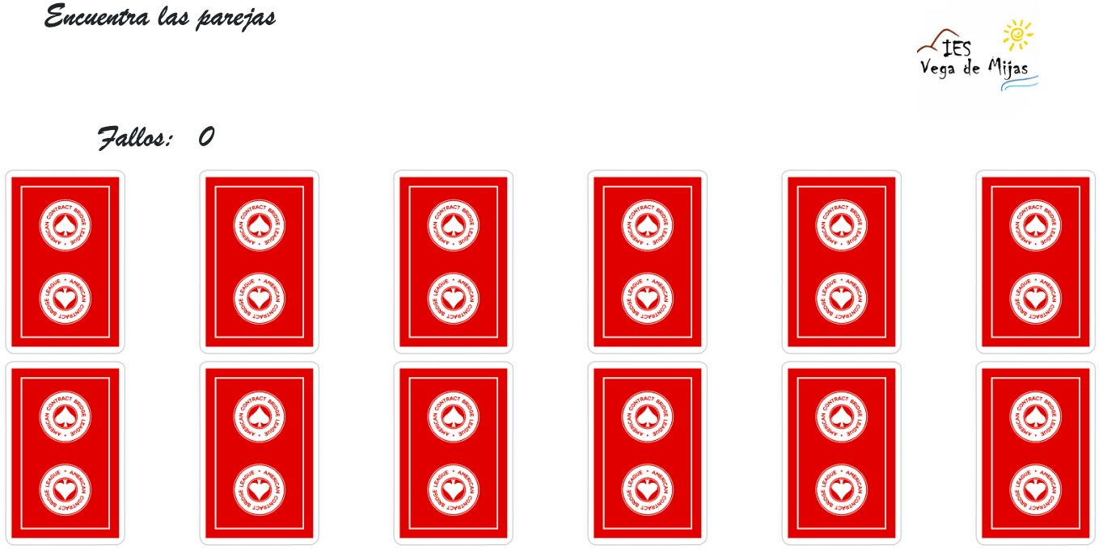

# Parte 1

* Preparar las cartas a usar en una estructura de datos
* Preparar los eventos para que al pulsar una carta, se gire.
* Al pulsar una carta girada, no debe hacer nada.
* Al pulsar dos cartas, comprobar si son iguales para mantenerlas giradas, o taparlas si no son iguales.
* Se contará el número de fallos.

# Parte 2

Gestionar la sesión de jugador para mantener sesión abierta mediante localStorage.

Mantener historial de número de fallos. Usar una estructura de datos para guardar/recuperar de una vez en localStorage.

# Parte 3

Mantener la información de la partida para recuperar la partida en caso de cerrar el navegador. Usar una estructura de datos para guardar/recuperar de una vez en localStorage.